Урок-казка
«Як фізики Фізику навчали»
Мета: повторити вивчений матеріал, познайомити учнів з відомими постатями фізичного наукового світу; формувати уміння учнів самостійно проводити досліди; спрямовувати творчу діяльність учнів на виявлення проблем та їхнього розв’язання, формування гіпотез, самостійне застосування знань у нестандартних ситуаціях; розвивати пізнавальні інтереси учнів, зацікавленість історією розвитку фізики як невід'ємної частини історії людства, уявлення про нерозривні зв'язки і наступність епох в розвитку наук; виховувати повагу до людського генію, бажання до пізнання таємниць природи, до творчості й самовдосконалення.
Обладнання: портрети Архімеда, І. Ньютона, Марії Складовської-Кюрі, Альберта Ейнштейна; свічка, запальничка, 2 склянки, NaHCO₃, розчин оцтової кислоти (для досліду 1); джерело світла, екран зі щілиною, призма, екран (для демонстрації 2), відеоролик про радіоактивність та Марію Кюрі https://youtu.be/K3gI1jcjRZI .
Урок розроблено для учнів 7-8 класів, які вже знають таких науковців-фізиків як Архімед та Ньютон Ісаак. Учні матимуть змогу познайомитися з нобелівськими лауреатами впродовж уроку. Варто зауважити, що урок-казка передбачає деяку фантазійність сюжету.
Для підготовки необхідно залучити 5 учнів, які стануть героями казки та її ведучим.
починає ведучий
(Ведучий) Може, правда або ж ні, проте жили були
В одній країні на краю землі цікаві мешканці.
Та поміж них запам’яталася мені
Одна родина, що мала прадіда та дідуся,
Матусю, батька та дитя.
Прадідом був Архімед,
А дідом сам Ньютон Великий.
Кюрі Марія та Ейнштейн був чоловік й дружина.
В союзі цім була народжена дитина,
Їх доньку Фізикою звали.
І кожен член великої родини
Дитину ту своєму поучав.
з’являється Фізика та її прадід Архімед
(Фізика) Мій любий мудрий прадідусю,
А розкажи мені історію якусь цікаву.
(Архімед) Моя ти люба Фізико, сідай-но.
Колись давно жив цар один,
Була корона в нього.
І ніби з золота, проте…
Завданням стало для мене –
Чи чисте золото в короні,
Чи майстер щось там підмішав…
(Ведучий) Тут прадід Фізику спитав.
(Архімед) А як, ну як знайти об’єм корони?!
(Фізика) Друзі, ну допоможіть!
Учням класу пропонується згадати легенду про корону царя Гієрона та те, як Архімед зумів встановити чи з чистого золота вона. (див. додатки)
(Фізика) Отож, напевно, майстру і дісталось (сміється)!
А зараз клас загадка і для Вас…
Фізика проводить дослід 1
Для досліду необхідно запалити свічку; у склянку насипати ложку харчової соди та додати невелику кількість розчину оцтової кислоти. До завершення реакції «перелити» з першої склянки, де відбувається реакція, у другу суху склянку вуглекислий газ, що виділився у ході реакції. Важливо щоб у другу склянку не потрапила рідина і вона залишилася сухою. Залишається повільно перевернути над свічкою «пусту» другу склянку і свічка згасне.
https://youtu.be/svxwhpT2F6w
пропонуємо учням поясните побачене
заходить Ньютон, а Архімед йде
(Ньютон) Наразі наш урок, онуко.
(Фізика) Дідусю, а чи правда,
що ти відкрив закон тяжіння?
(Ньютон) Та правда, правда… і не тільки (сміється).
А хочеш ще щось покажу?...
Ньютон проводить демонстрацію 2
На столі послідовно розміщуємо джерело світла, діафрагму зі щілиною та об’єктив для отримання на екрані вузької світної смуги. Для спостереження дисперсії світла скористаємось трикутною призмою із оптичного скла; розмістимо призму на шляху світлового пучка. Повертаючи призму, отримаємо на екрані широку кольорову смугу, де кольори плавно переходять один в один від фіолетового до червоного. Таким чином, демонструємо дисперсію світла.
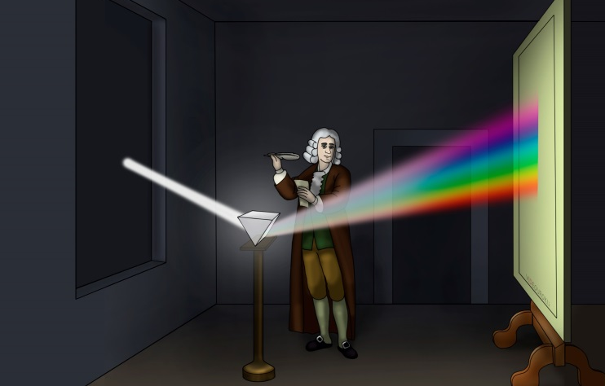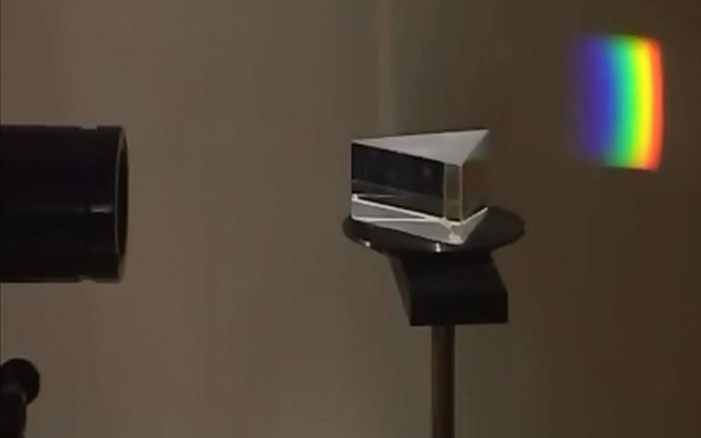
проте учням не варто заглиблюватись у деталі, а достатньо наголосити, що ці кольори ми бачимо у веселці, поміркувати, як утворюється веселка
заходить Кюрі, а Ньютон йде
(Кюрі) Ти вже втомилася, маленька?
(Фізика) О ні, матусю, анітрохи.
Мені дідусь веселку показав!
А ти, матусю, що покажеш?
(Кюрі) А я займаюся речами,
Що не побачити очима,
В них небезпека для людей,
Проте і користь є велика.
перегляд відеоролика
https://youtu.be/K3gI1jcjRZI
заходить батько Ейнштейн, а Кюрі йде
(Ейнштейн) Ну досить, досить нагнітати.
Послухай, Фізико моя,
Я, як і мати, нобелівку маю.
(Фізика) То ти усе на світі знаєш?
(Ейнштейн) Ну майже (сміється).
(Фізика) А що найшвидше в світі, тату?
(Ейнштейн) А ти як думаєш?
(Фізика) А я не знаю (сумно)!
(Ейнштейн) Ні кораблем із вітерцем,
Ні на ракеті надсучасній
Ми СВІТЛО не наздоженем.
Ця швидкість людям непідвласна.
$c=3*{10}^{8} \frac{м}{с}$
(Ведучий) Сьогодні фізиків, що
Ми згадали вже немає.
Проте, знання, що
Залишили нам вони,
Фізика не забуває.
підведення підсумків уроку.

Додатки
Легенда про Архімеда
Вже за життя Архімеда навколо його імені створювалися легенди, приводом для яких слугували його вражаючі винаходи, які приголомшували його сучасників. Існує легенда про те, як Архімед прийшов до відкриття, що виштовхувальна сила дорівнює вазі рідини в об'ємі тіла.
Цар Гієрон, що жив в 250 років до н.е., доручив йому перевірити чесність майстра, який виготовив золоту корону.
Хоча корона важила стільки, скільки було відпущено на неї золота, цар запідозрив, що вона виготовлена зі сплаву золота з іншими, більш дешевими металами. Архімеду було доручено дізнатися, не ламаючи корони, чи є в ній домішка.
Достовірно невідомо, яким методом користувався Архімед, але існує така легенда.
Спочатку Архімед визначив, що шматок чистого золота у 19,3 раза важчий такого ж об'єму води. Виходить, що густина золота у 19,3 раза більша густини води. Архімеду треба було знайти густину речовини корони. Якщо ця густина виявилася б більша густини води не у 19,3 раза, а в менше число разів, отже, корона була виготовлена не з чистого золота.
Зважити корону було легко, але як знайти її об'єм, адже корона була дуже складної форми. Багато днів мучило Архімеда це завдання. І ось одного разу, перебуваючи в лазні, він занурився в наповнену водою ванну, і його раптово осяяла думка, що дала розв'язання завдання.
Радісний і збуджений своїм відкриттям, Архімед вигукнув: «Еврика! Еврика!», що означає: «Знайшов! Знайшов!»
Архімед зважив корону спочатку в повітрі, потім у воді. За різницею у вазі він розрахував виштовхувальну силу, рівну вазі води в об'ємі корони. Визначивши потім об'єм корони, він зміг обчислити її густину, а, знаючи густину, дати відповідь на питання царя: чи немає домішок дешевих металів у золотій короні? Густина речовини корони виявилася меншою густини чистого золота. Тим самим майстер був викритий в обмані.
Завдання із золотою короною спонукала Архімеда зайнятися питанням про плавання тіл. У результаті з'явилася чудова праця «Про плаваючі тіла», яка дійшла до нас.
У цій праці Архімедом сформульовано закон:
«Тіла, які важчі рідини, опущені в неї, занурюються все глибше, поки не досягають дна, і, перебуваючи в рідині, втрачають у своїй вазі стільки, скільки важить рідина, взята в об'ємі тіл».
https://tinyurl.com/2tpvszv8

Портрети


